LE 3.D Tomando una Caminata Juntos Enfocados: Toma de Decisiones Humanas

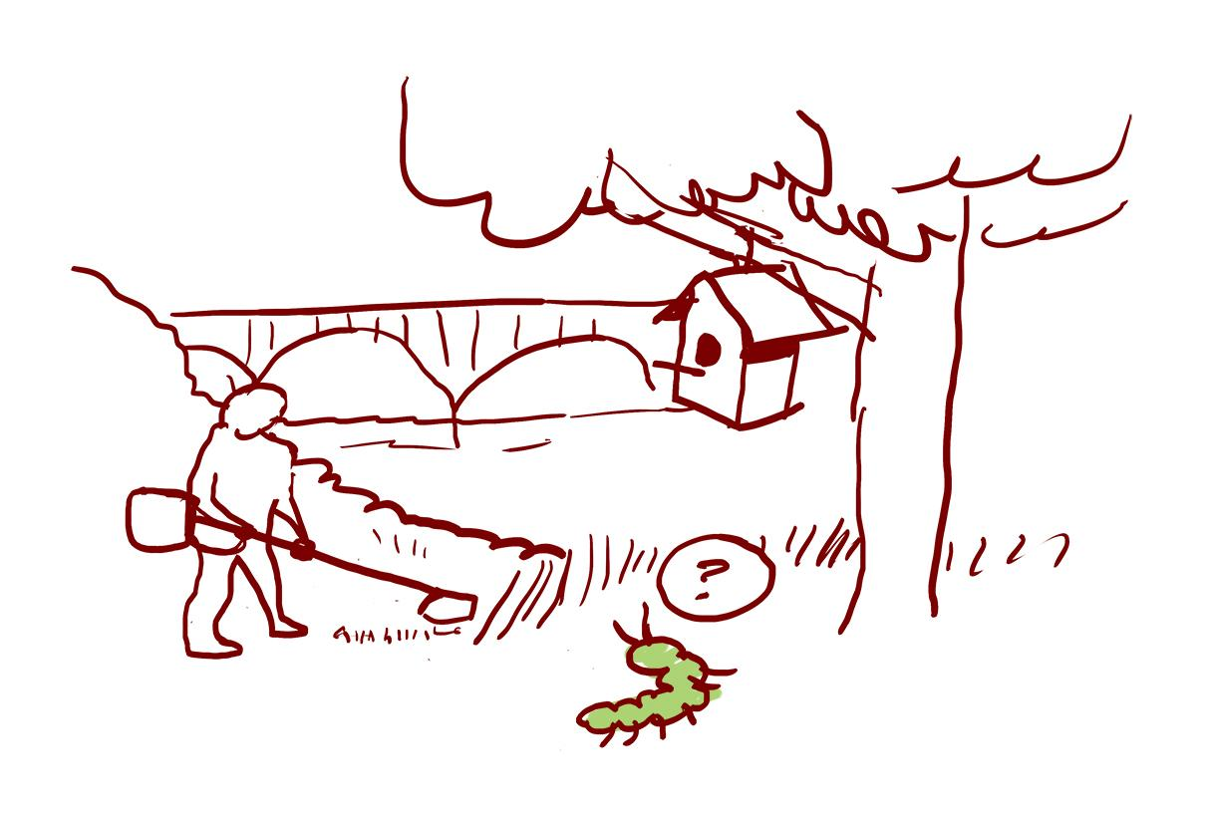
Los humanos han tenido y seguirán teniendo relaciones importantes que dan forma a los lugares y los sistemas naturales. Pensar en cómo y por qué los humanos interactúan con el mundo natural nos ayuda a pensar más a fondo sobre posibles futuros. Algunas preguntas para considerar mientras camina con su familia:

- Busque lugares donde los humanos hayan tocado la tierra. ¿Por qué crees que se hicieron estas decisiones y cómo podrían estar afectando a otras especies o tipos?
- ¿Estos impactos ayudan, perjudican o simplemente son neutrales? ¿Qué se podría hacer de manera diferente?
- ¿Qué tipo de decisiones tuvieron que hacer los humanos hace 1,000 años? ¿100 años atrás? ¿Hace 50 años?
- ¿Cómo afectarán las decisiones que tomamos ahora al futuro? ¿Cómo lo sabes?
Dibuja o escribe signos de toma de decisiones humanas. ¿Qué te hacen preguntarte? | Nosotrxs notamos:  __________________________________  __________________________________  __________________________________  __________________________________  __________________________________  __________________________________  __________________________________  __________________________________  __________________________________  __________________________________  __________________________________  __________________________________
Nosotrxs nos preguntamos:

__________________________________

__________________________________

__________________________________

__________________________________

__________________________________

__________________________________

__________________________________

__________________________________

__________________________________

__________________________________

__________________________________

__________________________________

